المملكة العربية السعودية  وزارة التعليم  إدارة التعليم بالطائف  ………………………… |  | المادة: | العلوم
 |  | الصف: | الأول متوسط
 | اختبار منتصف الفصل الدراسي الثالث لعام 1445 هـ | الزمن | 45 دقيقة
 |  | الفصل | الثالث
▪ اسم الطالبة رباعيا: .................................................................................

السؤال الأول : ضعي المصطلحات التالية في المكان المناسب :
(البكتيريا – الجهاز – التماثل – الغضروف )
- نسيج مرن يشبه العظام لكن اقل قساوة وأكثر مرونة .....................................
- أصغر المخلوقات الحية ويتكون جسمها من خلية واحدة فقط .............................
- مجموعة من الأعضاء التي تتآزر للقيام بوظيفة واحدة ....................................
- ترتيب أجزاء الجسم وفق نمط معين .........................................................

السؤال الثاني : اختاري الإجابة الصحيحة مما يأتي :
1 | تستعين دودة الأرض في حركتها
أ/ الأشواك |  | ب/ الأسواط | ج/ الزوائد المفصلية | د/ الأقدام
2 | من المخلوقات الذي يظهر فيها التماثل الشعاعي بوضوح
أ/ الرخويات |  | ب/ الحشرات | ج/ العنكبيات | د/ شوكيات الجلد
3 | تحتوي علي DNA الذي يحدد صفات المخلوق الحي :
أ/الكروموسومات |  | ب/ السيتوبلازم | ج/ الميتوكندريا | د/ الغشاء البلازمي
4 | ما تركيب الخلية الذي يوفر الدعم والحماية والتماسك للنبات
أ/ الغشاء البلازمي |  | ب/ النواة | ج/ الجدار الخلوي | د/ الفجوات
5 | أي المخلوقات التالية تنسلخ
أ/ القشريات |  | ب/ الديدان المفلطحة | ج/ نجم البحر | د/ الرخويات
6 | أي الأسماك التالية لها مثانة عوم :
أ/ القرش |  | ب/ الجلكي | ج/ السلمون | د/ الشفنينات

السؤال الثالث :
ضعي علامة صح(√) امام العبارات الصحيحة وعلامة خطأ (x) أمام العبارات الخاطئة
- تعد الأسماك أكبر مجموعات الفقاريات ( )
- يحدث الاخصاب في البرمائيات خارج الجسم ( )
- تستطيع الحيوانات صنع غذائها بنفسها ( )
- الرخويات يغلف جسمها غشاء نسيجي رقيق يسمى العباءة ( )
- تتكاثر الاسفنجيات جنسياً ولا جنسياً ( )
- تسمى فترة الخمول في اثناء الطقس البارد البيات الصيفي ( )

السؤال الرابع :
أكملي بيانات التحول الكامل في الحشرات :

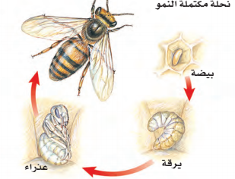

4
1-.........................
1
3
2
4-.........................
3-.........................
2-.........................

انتهت الأسئلة
مع تمنياتي لكم بالتوفيق والنجاح

معلمة المادة / هياء السبيعي

المملكة العربية السعودية. |  | بسم الله الرحمن الرحيم
وزارة التعليم. |  | اختبار منتصف الفصل الدراسي الثالث
إدارة تعليم | مكتب تعليم | مادة العلوم | أول متوسط | 20
مدرسة |  | اليوم: الإثنين | التاريخ: 18/10/1444هـ

اكتبي اسمك هنا: ................................................................

السؤال الأول (أ) اكتبي المصطلح المناسب لكل فقرة من الفقرات الآتية: |  |  | 4
1 | مركب كيميائي يوجد في نواة الخلية يحدد صفات المخلوق الحي. | ....................................
2 | مجموعة الأعضاء التي تتآزر معًا للقيام بوظيفة واحدة تسمى | ....................................
3 | ترتيب أجزاء الجسم وفق نمط معين ويمكن تقسيمه إلى نصفين متشابهين. | ....................................
4 | غشاء نسيجي رقيق يفرز المادة المكوّنة للأصداف. | ....................................

السؤال الأول (ب) أجيبِ عن الأسئلة التي أمامك. | 2 | 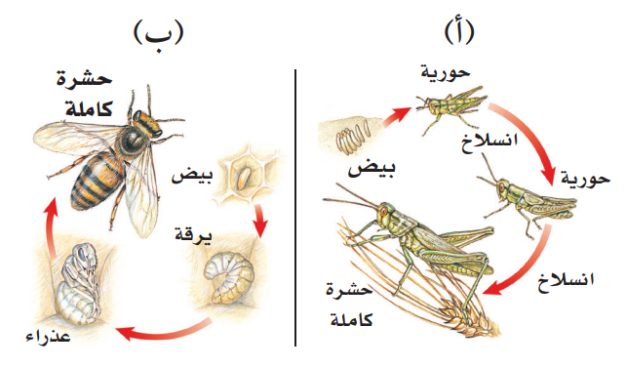
1- أي المخططات التي أمامك تمثل التحول الناقص؟
.............................................................
2- عددي مراحل التحول الكامل.
...........................................................

السؤال الأول (ج) صلي العمود (أ) بما يناسبه من العمود (ب): |  |  | 4
العمود (أ) | الرقم | العمود (ب)
- الميتوكوندريا |  | تمتص الطاقة الضوئية وتستخدمها في تحويل ثاني أكسيد الكربون والماء إلى غذاء.
- الجدار الخلوي |  | تخزن الغذاء والماء والأملاح المعدنية والفضلات.
- الفجوة |  | تحول طاقة الغذاء إلى شكل آخر من الطاقة تستطيع الخلية استخدامه.
- البلاستيدات الخضراء |  | يوفر الدعم والحماية للخلية.

السؤال الثاني (ب) ضعي علامة (✓) أمام العبارة الصحيحة أو علامة (Χ) أمام العبارة الخاطئة: |  | 5
1 | تمتاز العنكبيات بجســمها المكون مــن قطعتين، هما: رأس صدر، وبطن. | ( )
2 | لبعض الرخويات جهاز دوران مفتوح مثل المحار. | ( )
3 | تمتاز شوكيات الجلد بقدرتها على تجديد الأجزاء المفقودة والتالفة من أجسامها. | ( )
4 | خلايا الورقة في النبات تمتاز بأنها طويلة شبه أنبوبية الشكل، تنقل الماء ومواد أخرى داخل النبات. | ( )
5 | الحيوانات مخلوقات وحيدة الخلية وتستطيع جميعها صنع غذاءها بنفسها. | ( )

السؤال الثاني (أ) اختاري الإجابة الصحيحة لكل فقرة من الفقرات التالية. |  |  |  | 5
1- خلايا تمتاز بطولها وكثرة الزوائد فيها، مما يسمح لها باستقبال الرسائل وإرسالها بسرعة؟
(أ) الخلايا العصبية | (ب) الخلايا الدهنية | (ج) الخلايا العظمية | (د)الخلايا الجلدية
2- الفكرة التي تقول: "إن جميع الخلايا تنتج عن خلايا موجودة أصلًا" هي جزء من نظرية:
(أ) المجهر | (ب) هوك | (ج) القواعد | (د) الخلية
3- تمتاز الديدان ......... بأجسام طويلة مفلطحة، ويتكون جسمها من ثلاث طبقات، وتعد الدودة الشريطية مثالًا على ذلك.
(أ) المفلطحة | (ب) الاسطوانية | (ج) الحلقية | (د)اللاسعات
4- أي مما يلي يمثل وظيفة الأشواك في دودة الأرض؟
(أ) للتخلص من الفضلات | (ب)لتثبيت الدودة | (ج) لتخزين التراب | (د)لطحن الطعام
5- سميت المفصليات بهذا الاسم بسبب امتلاكها.............
(أ) حويصلات خيطية | (ب) خلايا لاسعة | (ج) زوائد مفصلية | (د)أشواك

انتهت الأسئلة
معلمة المادة/ مها الحربي
.......... / 5 درجة
السؤال الأول: اختر الإجابة الصحيحة مما يلي :

- الجزء الذي يقوم بعملية البناء الضوئي في النبات :
أ | الفجوة | ب | البلاستيدات الخضراء | ج | النواة | د | الجدار الخلوي
- اكتشف الخلايا عندما درس مقطع من الفلين :
أ | روبرت هوك | ب | نيوتن | ج | جاليليو | د | جول
- توجد مادة ( DNA ) في :
أ | السيتوبلازم | ب | الميتوكندريا | ج | الغشاء البلازمي | د | النواة
- خلية محاطة بالكالسيوم والفسفور :
أ | الخلايا الجلدية | ب | الخلايا الدهنية | ج | الخلايا العظمية | د | الخلايا العضلية
- يتحكم في مرور المواد من الخلية و إليها
أ | الجدار الخلوي | ب | الغشاء السيتوبلازم | ج | النواه | د | الميتوكندريا
اسم الطالبه |  |  | الصف
أسئلة اختبار لمادة العلوم الفصل الدراسي الثالث الفترة ( الأولى ) للعام الدراسي : 1444 هـ
الدرجة
 | 20

التاريخ : / 9 / 1444 هـ
المادة : العلوم
الصف : أول متوسط
المملكة العربية السعودية
وزارة التعليم
إدارة التعليم بالجوف .
مدرسة

.......... /٥ درجة
السؤال الثاني: صغ علامة ( ) أمام العبارة الصحيحة , وعلامة ( ) أمام العبارة الخاطئة مما يلي :
- تكون الفجوات في الخلية الحيوانية أكبر من الخلية النباتية.
- البكتيريا من الأمثلة على الخلايا العديدة.
- الخلية هي وحدة البناء والوظيفة في جسم المخلوق الحي.
- مجموعة من الخلايا التي تقوم بوظيفة واحدة تسمى الأنسجة.
- تتغذى الاسفنجيات عن طريق امتصاص المخلوقات المذابه في الماء

( )
( )
( )
( )
( )

تابع خلف الورقة

.......... / ٦ درجة
السؤال الثالث: أكمل العبارات التالية من بين القوسين :

} الميتوكنديريا – الجهاز – الخلايا الجلدية – المجهر– التماثل – النواة {
1. مجموعة من الأعضاء التي تتآزر للقيام بوظيفة واحدة ........................................
2. آلة تستخدم في تكبير الصور للأجسام الدقيقة .........................................
3. الجزء الذي ينظم جميع العمليات الحيوية وأنشطة الخلية ........................................
4. ترتيب أجزاء الجسم وفق نمط معين بحيث يمكن تقسيمه إلى أنصاف متشابهه ................................
5. خلايا تكون مسطحة ومتراصة وتحمي طبقات الجسم الداخلية ........................................
٦. تحول طاقة الغذاء الى شكل اخر من الطاقة تستطيع الخلية استخدامه ......................................

السؤال الرابع: ( أ ) أجب عن الأسئلة التالية :
.......... /٤ درجة
- أعطي مثالاً لكل من ؟
- الديدان المفلطة (..........................................................)
- الرخويات (............................................................)
- اللاسعات (............................................................)
- عضو في الجسم (............................................................)
- أكمل بيانات الخلية العصبية التالية ؟
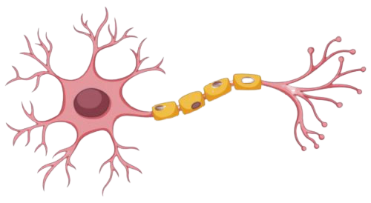

.........................................
.........................................
انتهت الأسئلة .. بالتوفيق
الخلية العصبية

